Муниципальное общеобразовательное учреждение
«Средняя школа имени Ф.И.Толбухина»
Ярославского муниципального района
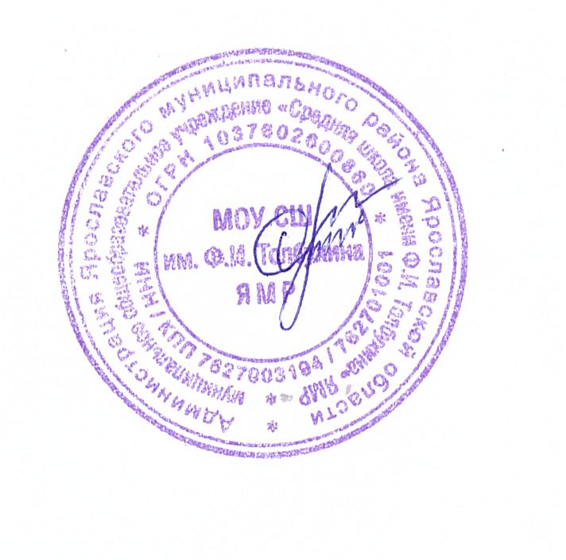

УТВЕРЖДАЮ:
Директор
МОУ СШ им.Ф.И.Толбухина ЯМ
__________________ /О.Г.Стецович/

ГРАФИК ПРИЕМА ДОКУМЕНТОВ В ПЕРВЫЙ КЛАСС
в МОУ СШ им. Ф.И.Толбухина ЯМР
в 2024-2025 учебном году

Прием детей в 1 класс учреждения начинается с достижения ими возраста 6 лет и 6 месяцев при отсутствии противопоказаний по состоянию здоровья, но не позже достижения ими возраста 8 лет (на 1 сентября текущего года).

Дата начала приемной кампании |  | Дата окончания приёмной кампании |  | Время приема заявлений в образовательном учреждении | Время приема заявлений через портал ЕПГУ
Для детей, проживающих  на закреплённой территории, имеющих преимущественное право | Для детей,  не проживающих  на закреплённой территории | Для детей, проживающих  на закреплённой территории | Для детей,  не проживающих  на закреплённой территории
с 01.04.2024 | с 06.07.2024 | 30.06.2024 | до момента заполнения свободных мест,  но не позднее 05.09.2024 | понедельник – пятница  10.00-15.00 | понедельник – пятница  10.00-15.00

